Перемещение контейнеров:
Надо: Переместить контейнера в Дислокации
- С спец. платформы № 00009478 переместить на платформу № 95316899
№ контейнеров : KTKU 1001120 /KTKU 1000020
Действия:
- Найти платформу:
- Вызвать процедуру/функцию «Переместить контейнера»
- Вызов функции через правую клавишу мыши
Контроль! Процедура выполнится успешно при условии, если атрибут тип вагона = «ПЛ%»
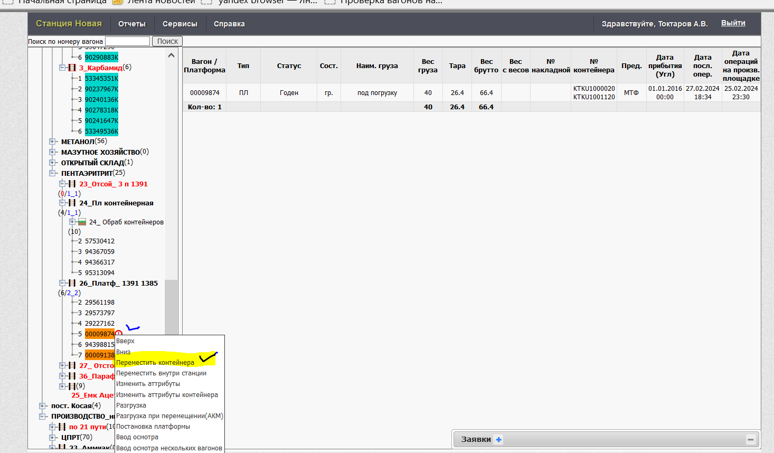

- Выполнить Перемещение
  - Указать данные фактического перемещения: Дата:Время
  - ! при необходимости в строке отразить дополнительную информацию –любую…поле необязательно для заполнения
- Выбрать задачу: переместить на Площадку или на Вагон
- Уточнить=Выбрать в следующем поле/справочнике/списке: Площадку или Вагон

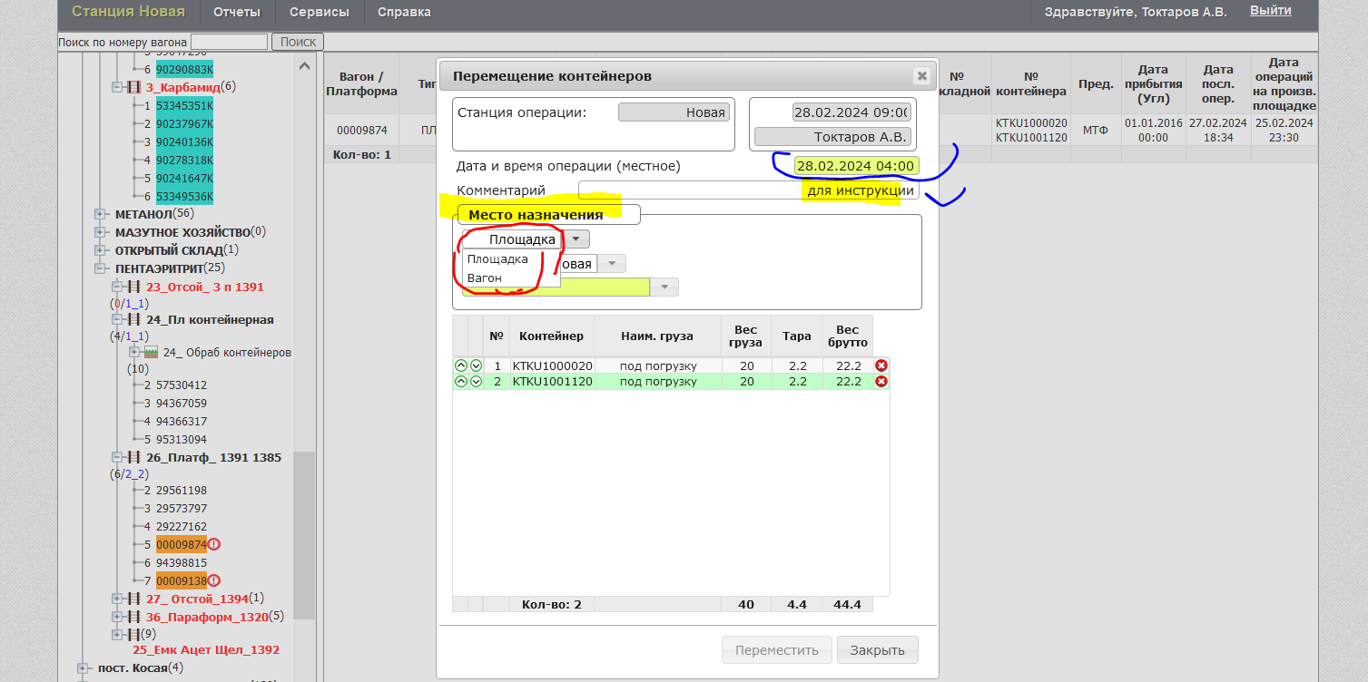
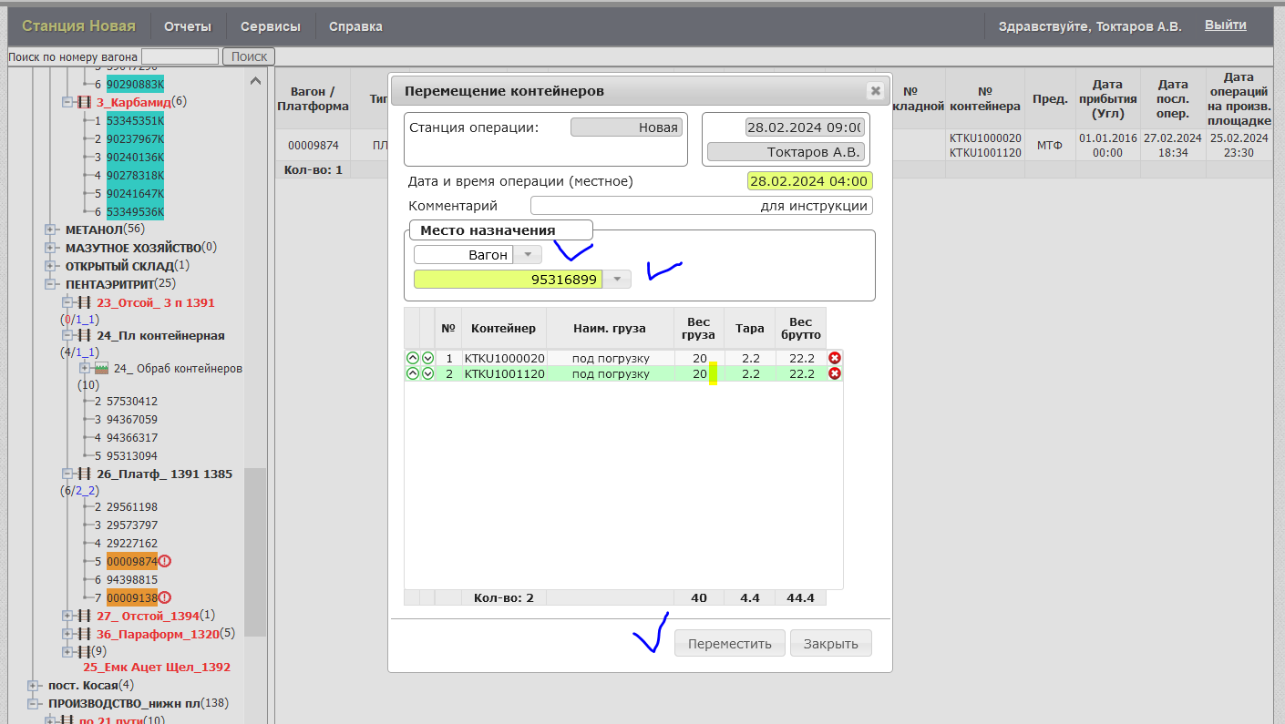

- Переместить
- Результат
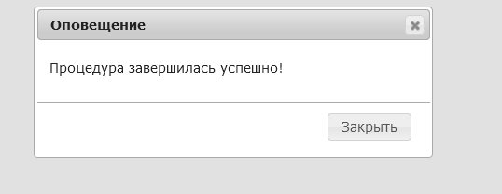
- Проверим наличие контейнеров на платформе 95316899

